**PROPOSAL**

**PENGABDIAN MASYARAKAT**



**PENDAMPINGAN UNTUK MENINGKATKAN KETERAMPILAN PKK KELURAHAN PALEDANG MELALUI PELATIHAN PENGGUNAAN APLIKASI GOOGLE SHEET**

**Oleh:**

**Siti Ernawati, M.Kom (0308089001)**

**Lestari Yusuf, M.Kom (0331058901)**

**Eka Rini Yulia, M.Kom (0308078802)**

**Muhamad Ryansyah, M.Kom (0303068802)**

**Dara Pramita R (11220264)**

**Geiza Arfa Rhizaqi (11220164)**

**Rizki Nurul Aprilia (11220114)**

**Fito Alfiansyah (11220020)**

**Erni Septafia Andriani (11220133)**

**FAKULTAS TEKNOLOGI INFORMASI**

**UNIVERSITAS NUSA MANDIRI**

**MARET**

**2023**

# Surat_Pengesahan_Proposal_2023_page-0001HALAMAN PENGESAHAN

1. Judul : Pendampingan Untuk Meningkatkan Keterampilan PKK Kelurahan Paledang Melalui Pelatihan Penggunaan Aplikasi Google Sheet
2. Mitra : Kelurahan Paledang
3. Ketua Pelaksana
4. Nama Lengkap : Siti Ernawati, M.Kom
5. NIDN : 0308089001
6. Jabatan Fungsional : Lektor
7. Program Studi : Sistem Informasi
8. E-Mail : [siti.ste@nusamandiri.ac.id](mailto:lestari.lyf@nusamandiri.ac.id)

1. Jumlah Anggota : 8
2. Nama Anggota : Lestari Yusuf, M.Kom

Eka Rini Yulia, M.Kom

Muhamad Ryansyah, M.Kom

1. Mahasiswa yang Terlibat : 5 Mahasiswa
2. Lokasi Kegiatan Mitra
3. Wilayah Mitra : Kelurahan Paledang
4. Kabupaten/ Kota : Kota Bogor
5. Provinsi : Jawa Barat
6. Biaya : Rp. 3.655.000,-

Jakarta, 01 Maret 2023

Mengetahui

Rektor Universitas Nusa Mandiri Ketua Pelaksana

**(Prof. Dr. Dwiza Riana, S.Si, MM, M.Kom)** (**Siti Ernawati, M.Kom)**

Menyetujui,

Ketua LPPM Universitas Nusa Mandiri

**(Andi Saryoko, M.Kom)**

**RINGKASAN**

# Kelurahan Paledang Kota Bogor mempunyai lahan yang begitu luas dengan jumlah penduduk yang banyak. Kelurahan Paledang memiliki anggota PKK yang aktif mengikuti dan mengadakan kegiatan. Berdasarkan hasil analisa yang dilakukan terhadap kondisi Kelurahan Paledang, terdapat permasalahan salah satunya yaitu permasalahan mengenai pemanfaatan teknologi informasi. Anggota PKK membutuhkan upgrade ilmu mengenai Google Apps khusunya Google Sheet dan membutuhkan tutor yang dapat membantu mengajari dan mendampingi untuk belajar. Google Sheet merupakan perangkat lunak berbasis web yang dikembangkan oleh [Google](https://glints.com/id/lowongan/produk-google/" \t "_blank). G[oogle Sheets](https://en.wikipedia.org/wiki/Google_Sheets" \t "_blank) merupakan program spreadsheet berbasis web dan bagian dari G Suite lainnya seperti [Google Docs](https://dianisa.com/pengertian-google-docs/), [Google Slides](https://dianisa.com/pengertian-google-slides/), Google Forms yang dimiliki oleh Google. Metode yang digunakan dalam pelaksanaan kegiatan pengabdian kepada masyarakat ini adalah pelatihan dan diskusi sesuai dengan waktu yang telah ditentukan. Melalui pendampingan dan pelatihan ini diharapkan dapat meningkatkan kemampuan dan kreatifitas anggota PKK dalam mengelola data yang menunjang pekerjaan mereka, serta sebagai solusi yang diberikan atas permasalahan yang terjadi.

Keyword : Anggota PKK, Aplikasi, Google Apps, Google Sheet, Pelatihan

# DAFTAR ISI

Table of Contents

[HALAMAN PENGESAHAN ii](#_Toc14563)

[DAFTAR ISI 1](#_Toc18384)

[BAB I PENDAHULUAN 2](#_Toc31807)

[1.1. Analisis Situasi 2](#_Toc13633)

[1.2. Identifikasi Masalah Mitra 4](#_Toc22909)

[1.3. Solusi Permasalahan 5](#_Toc18541)

[1.4. Rencana Pelaksanan 6](#_Toc19550)

[BAB II TARGET DAN LUARAN 7](#_Toc25402)

[2.1. Target 7](#_Toc14283)

[2.2. Luaran 7](#_Toc11036)

[BAB III METODE PENGABDIAN MASYARAKAT 9](#_Toc2256)

[3.1 Tahapan Kegiatan 9](#_Toc26797)

[3.2 Metode Pendekatan 10](#_Toc15960)

[BAB IV BIAYA DAN JADWAL KEGIATAN 11](#_Toc32004)

[4.1. Anggaran Biaya 11](#_Toc25513)

[4.2. Jadwal Kegiatan 12](#_Toc25260)

[DAFTAR PUSTAKA 13](#_Toc15358)

# BAB I PENDAHULUAN

# Analisis Situasi

Kelurahan Paledang dari letak geografis merupakan salah satu Kelurahan yang berada di wilayah Kecamatan Bogor Tengah Kota Bogor. Kelurahan Paledang menduduki lahan seluas ±178 Ha dengan jumlah RT (Rukun Tetangga) sebanyak 58 RT dan jumlah RW (Rukun Warga) sebanyak 13 RW. Kelurahan Paledang dikepalai oleh Lurah atau Kepala Desa yaitu Bapak Johan. Letak kondisi geografis Kelurahan Paledang berada ±700 meter di atas permukaan laut dengan curah hujan rata-rata per tahun 3000-4000 mm dan keadaan suhu rata-rata 30o Celcius. Kelurahan Paledang berlokasi di Jalan Selot No.18, RT.04/RW.08, Paledang, Kecamatan Bogor Tengah, Kota Bogor, Jawa Barat 16122. Jarak lokasi kampus Universitas Nusa Mandiri Kampus Margonda dengan Kantor Kelurahan Paledang yaitu 39,4 km. Gambar 1.1 merupakan jarak kampus dengan tempat kegiatan pengabdian kepada masyarakat dalam google map.

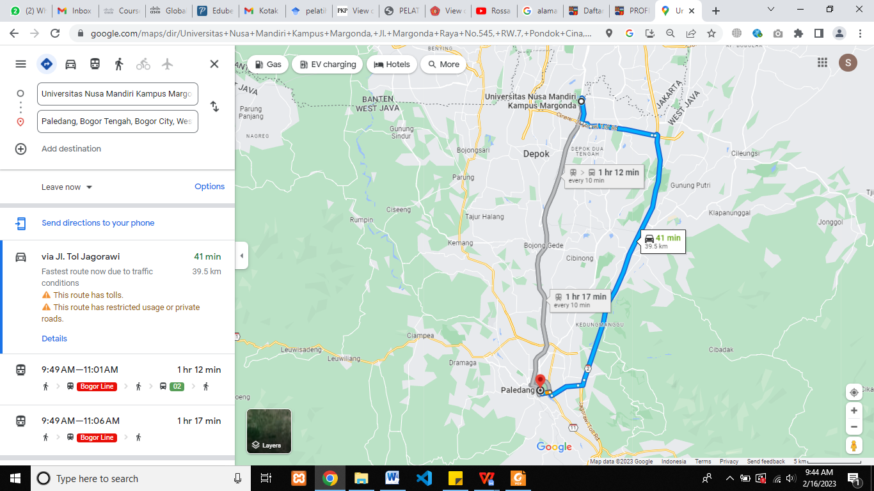

**Gambar 1.1 Jarak Lokasi Kampus dengan Kantor Kelurahan Paledang Tempat Kegiatan Pengabdian Masyarakat dalam Google Map**

Kelurahan Paledang memiliki Visi dan Misi yaitu:

Visi: “Mewujudkan Kesejahteraan Masyarakat Dengan Pelayanan Prima”

Misi:

1. Mengoptimalkan tertib Administrasi
2. Kemitraan dengan kelembagaan  masyarakat
3. Meningkatkan SDM yang berdaya guna dan berhasil guna
4. Memelihara, mengembangkan Sarana & Prasarana
5. Meningkatan Kebersihan, Ketertiban dan  Keindahan lingkungan

Kelurahan Paledang merupakan kelurahan yang aktif mengadakan kegiatan-kegiatan diantaranya kegiatan penanaman pohon, kegiatan pengajian, kegiatan penimbangan balita, kegiatan sekolah ibu, dan masih banyak kegiatan yang lainnya. Salah satu kegiatan yang dilakukan yaitu kegiatan penimbangan balita dapat dilihat pada gambar 1.2 dan kegiatan senam pagi yang dapat dilihat pada gambar 1.3.

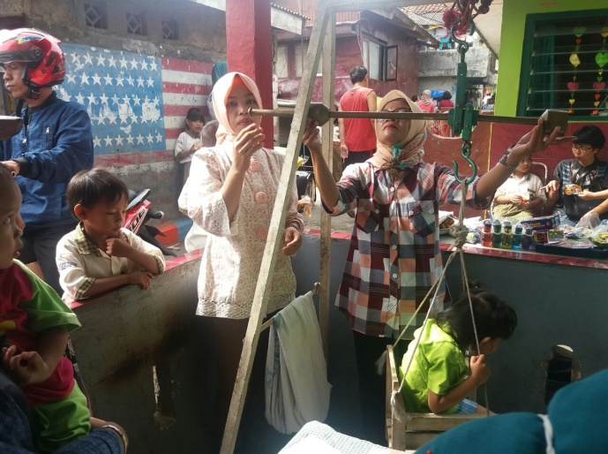

**Gambar 1.2 Kegiatan Penimbangan Balita**

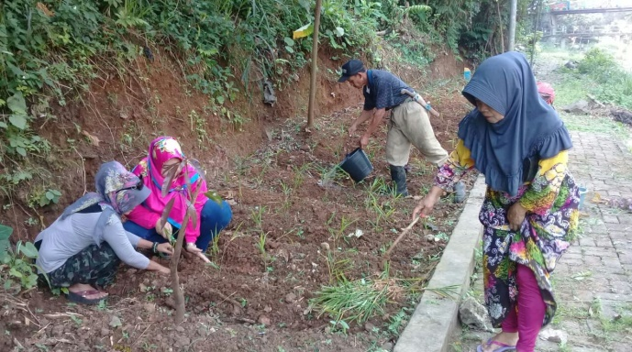

**Gambar 1.3 KegiatanPenanaman Pohon**

Perkembangan teknologi informasi menuntut kita untuk bisa memanfaatkan teknologi informasi tersebut dalam memenuhi setiap kebutuhan. Sebuah instansi ataupun organisasi dituntut untuk mengikuti perkembangan teknologi tersebut dalam setiap kegiatan yang dilakukan. Salah satu pemanfaatan teknologi tersebut diantaranya penggunaan software atau aplikasi untuk menunjang pengelolaan dokumen maupun data yang dibutuhkan dalam instansi atau organisasi.

Kelompok PKK atau Karang Taruna disebuah Kelurahan merupakan ujung tombak dari proses update dan pengumpulan data warga [1]. Terkadang banyak kegiatan yang diharuskan untuk berhubungan langsung dan berinteraksi dengan warga. Maka dari itu dibutuhkan media/tools yang memudahkan untuk proses pengumpulan data tersebut. Sehingga dengan memanfaatkan teknologi yang ada dapat membantu dalam penyampaian informasi secara cepat dan akurat [2]. Kecepatan pengolahan data dan pendistribusian informasi berperan penting dalam sebuah instansi maupun organisasi [3]. Jika informasi atau data yang dimiliki dengan jumlah yang banyak maka tidak memungkinkan dikerjakan secara manual. Contoh dari implementasi penggunaan teknologi informasi salah satunya adalah penggunaan google sheet dalam aktifitas yang dilakukan. Google Sheets merupakan sebuah software atau perangkat lunak berbasis web yang dikembangkan oleh [Google](https://glints.com/id/lowongan/produk-google/" \t "_blank). G[oogle Sheets](https://en.wikipedia.org/wiki/Google_Sheets" \t "_blank) merupakan program spreadsheet berbasis web dan bagian dari G Suite lainnya seperti [Google Docs](https://dianisa.com/pengertian-google-docs/), [Google Slides](https://dianisa.com/pengertian-google-slides/), Google Forms yang dimiliki oleh Google.

Berdasarkan analisa yang telah dilakukan, rumusan masalah yang dibahas yaitu bagaimana melakukan pendampingan kepada kelompok PKK Kecamatan Paledang melalui pelatihan penggunaan aplikasi Google Sheet. Sehingga dengan adanya pendampingan ini diharapkan dapat meningkatkan pemahaman dan keterampilan dalam pengoperasian Google Sheet yang dapat diimplementasikan untuk pengumpulan data warga pada Kelurahan Paledang.

# Identifikasi Masalah Mitra

Berdasarkan analisa situasi yang telah dipaparkan dapat ditarik kesimpulan beberapa permasalah yang dihadapi oleh Kelurahan Paledang yaitu:

1. PKK Kelurahan Paledang membutuhkan upgrade ilmu dibidang teknologi informasi.
2. PKK Kelurahan Paledang membutuhkan Pelatih/ Tutor/ Pendamping yang dapat membantu belajar tentang penggunaan dan pemanfaatan Google Sheet.
3. Kelurahan Paledang berharap para anggota PKK memiliki kemampuan dalam bidang Google Apps terutama Google Sheets.

# Solusi Permasalahan

Memberikan pendampingan pelatihan sebagai media untuk menunjang dan mengasah kemampuan dan kreatifitas anggota PKK dalam penggunaan aplikasi Google Sheet dalam pengolahan data.

**Tabel 1.3 Permasalahan dan Solusi Bagi Mitra**

| **Permasalahan** | **Solusi** | **Keterangan** |
| --- | --- | --- |
| PKK Kelurahan Paledang membutuhkan upgrade ilmu dibidang teknologi informasi. | Mengadakan pendampingan pelatihan dengan tema teknologi informasi | Pelatihan dapat disesuaikan dengan kondisi yang ada saat pelaksanaan kegiatan sebagai solusi yang untuk meningkatkan kemampuan dan kreatifitas anggota PKK. |
| PKK Kelurahan Paledang membutuhkan Pelatih/ Tutor/ Pendamping yang dapat membantu belajar tentang penggunaan dan pemanfaatan Google Sheet. | Program Studi Sistem Informasi Fakultas Teknologi Informasi Universitas Nusa Mandiri menyediakan dan menghadirkan Tutor yang ahli dalam bidang Google Apps khususnya Google Sheet. | Tutor yang dihadirkan merupakan Tutor yang handal dalam hal pengoperasian Google Apps khususnya Google Sheet. |
| Kelurahan Paledang berharap para anggota PKK memiliki kemampuan dalam bidang Google Apps terutama Google Sheets. | Mengadakan pendampingan pelatihan Google Sheet dengan cara memaparkan teori terlebih dahulu kemudian membuat berbagai praktikum berupa latihan-latihan pembuatan tabel dengan studi kasus tertentu. | Pelatihan dapat disesuaikan dengan kondisi yang ada saat pelaksanaan kegiatan sebagai solusi yang untuk meningkatkan kemampuan dan kreatifitas anggota PKK. |

# 

# Rencana Pelaksanan

Pelaksanaan Pengabdian kepada Masyarakat dalam bentuk pelatihan dan pengajaran yang dilaksanakan tatap muka yaitu semua peserta melakukan pelatihan secara offline. Praktek dilakukan di Kelurahan Paledang Kota Bogor. Kegiatan berupa pemaparan teori terlebih dahulu kemudian memberikan latihan-latihan praktikum kepada peserta yang merupakan anggota PKK Kelurahan Paledang dengan materi yang akan dibawakan oleh tutor tentang Google Sheet.

Kegiatan pengabdian kepada masyarakat akan dilaksanakan pada:

Hari/Tanggal : Sabtu / 18 Maret 2023

Tempat : Kelurahan Paledang

Jl. Selot No.18, RT.04/RW.08, Paledang, Kecamatan Bogor Tengah, Kota Bogor, Jawa Barat 16122

Waktu : 09:00 WIB s.d Selesai

Peserta : ± 20 Orang

Susunan panitia kegiatan pengabdian masyarakat, sebagai berikut:

Penanggung jawab : Prof. Dr. Dwiza Riana, S.Si, MM, M.Kom

Ketua Pelaksana : Siti Ernawati, M.Kom

Tutor : Lestari Yusuf, M.Kom

Anggota :

1. Eka Rini Yulia, M.Kom
2. Muhamad Ryansyah, M.Kom
3. Dara Pramita Rosliana (11220264)
4. Geiza Arfa Rhizaqi (11220164)
5. Rizki Nurul Aprilia (11220114)
6. Fito Alfiansyah (11220020)
7. Erni Septafia Andriani (11220133)

# BAB II TARGET DAN LUARAN

# Target

Target yang akan dicapai dalam kegiatan pengabdian kepada masyarakat ini adalah:

* + - 1. Target dapat meningkatkan pengetahuannya mengenai Google Apps khususnya aplikasi Google Sheet.
      2. Target diharapkan dapat meningkatkan dan menyalurkan kreatifitas dalam hal pembuatan latihan 1 yaitu rekap data pekerjaan masyarakat.
      3. Target diharapkan dapat memanfaatkan ilmu yang diberikan untuk kelangsungan kegiatan PKK di Kelurahan Paledang.

# Luaran

Rencana Luaran yang diharapkan untuk peserta pengabdian kepada masyarakat kali ini adalah pressrelease dan jurnal ilmiah yang akan dipublikasikan pada media elektronik dan jurnal abdimas terkait harapan meningkatnya kemampuan dan kreatisfitas peserta pengabdian kepada masyarakat.

**Tabel 2.1 Target Luaran**

| **No.** | **Jenis Luaran** | **Indikator Capaian** | **Status Capaian** |
| --- | --- | --- | --- |
| 1 | Publikasi di jurnal ilmiah cetak atau elektronik | Artikel di Jurnal Internasional | Tidak ada |
| **Artikel di Jurnal Nasional Terakreditasi** | **draft** |
| Artikel di Jurnal Nasional Tidak Terakreditasi | Tidak ada |
| 2 | Artikel ilmiah dimuat di prosiding cetak atau elektronik | Internasional | Tidak ada |
| Nasional | Tidak ada |
| Lokal | Tidak ada |
| 3 | Artikel di media masa cetak atau elektronik | Nasional | Tidak ada |
| **Lokal** | **draf** |
| 4 | Dokumentasi pelaksanaan | Video kegiatan | Tidak ada |
| 5 | (Keynote Speaker/Invited) dalam temu ilmiah | Internasional | Tidak ada |
| Nasional | Tidak ada |
| Lokal | Tidak ada |
| 6 | Pembicara tamu (Visiting Lecturer) | Internasional | Tidak ada |
| 7 | Kekayaan Intelektual (KI) | Paten | Tidak ada |
| Paten Sederhana | Tidak ada |
| Perlindungan Varietas Tanaman | Tidak ada |
| Hak Cipta | Tidak ada |
| Merk Dagang | Tidak ada |
| Rahasia Dagang | Tidak ada |
| Desain Produk Industri | Tidak ada |
| Indikasi Geografis | Tidak ada |
| 8 | Buku Buku ber ISBN |  | Tidak ada |
| 9 | Book chapter |  | Tidak ada |
| 10 | Mitra Non Produktif | **Pengetahuannya meningkat** | **draf** |
| **Keterampilannya meningkat** | **draf** |
| Kesehatannya meningkat | Tidak ada |
| Pendapatannya meningkat | Tidak ada |
| Pelayanannya meningkat | Tidak ada |
| 11 | Mitra Produktif Ekonomi/Perguruan Tinggi | Pengetahuannya meningkat | Tidak ada |
| Keterampilannya meningkat | Tidak ada |
| Kualitas produknya meningkat | Tidak ada |
| Jumlah produknya meningkat | Tidak ada |
| Jenis produknya meningkat | Tidak ada |
| Kapasitas produksi meningkat | Tidak ada |
| Berhasil melakukan ekspor | Tidak ada |
| Berhasil melakukan pemasaran antar Pulau | Tidak ada |
| Jumlah aset meningkat | Tidak ada |
| Jumlah omsetnya meningkat | Tidak ada |
| Jumlah tenaga kerjanya meningkat | Tidak ada |
| Kemampuan manajemennya  meningkat | Tidak ada |
| Keuntungannya meningkat | Tidak ada |
| Income generating PT meningkat | Tidak ada |
| Produk tersertifikasi | Tidak ada |
| Produk terstandarisasi | Tidak ada |
| Unit usaha berbadan hukum | Tidak ada |
| Jumlah wirausaha baru mandiri | Tidak ada |

# BAB III METODE PENGABDIAN MASYARAKAT

# 3.1 Tahapan Kegiatan

Tahapan dari kegiatan pengabdian kepada masyarakat ini dapat dilihat berdasarkan tabel 3.1.

**Tabel 3.1 Tahapan Kegiatan**

|  |  |
| --- | --- |
| **Tahap Persiapan** | |
| Pembentukan Tim | Pembentukan Tim disesuaikan dengan bidang ilmu untuk menyelesaikan permasalahan mitra |
| Survey | Identifikasi permasalahan mitra dan kebutuhan mitra |
| Pembuatan Proposal | Pembuatan proposal untuk menawarkan solusi dari permasalahan yang dihadapi mitra dan penyediaan dana |
| Koordinasi Tim dan Mitra | Perencanaan pelaksanaan kegiatan secara terinci dan pembagian *job desk* antar anggota tim |
| Persiapan (Alat dan Bahan Pelatihan) | Pembelian dan penyewaan alat serta pembuatan materi kegiatan |
| **Tahap Pelaksanaan** | |
| Persiapan | Kegiatan dilaksanakan selama 20 Menit |
| Penjelasan Teori Google Sheet | Kegiatan dilaksanakan selama 30 menit melalui pemaparan materi |
| Pelatihan menggunakan Google Sheet | Kegiatan dilaksanakan selama 170 menit melalui pemaparan materi dan diskusi |
| Tanya Jawab | Kegiatan dilaksanakan selama 20 menit melalui diskusi |
| **Tahap Evaluasi Kegiatan** | |
| Dilakukan dengan membandingkan kondisi peserta sebelum dan sesudah pelaksanaan kegiatan yang tujuannya untuk melihat progress peserta dengan cara menyebarkan kuesioner kegiatan untuk melihat tingkat kepuasan peserta kegiatan | |
| **Tahap Pembuatan Luaran dan Pelaporan** | |
| Penyusunan laporan dan luaran kegiatan dilakukan sebagai bentuk pertanggungjawaban atas pelaksanaan kegiatan | |

# 3.2 Metode Pendekatan

Beberapa metode pendekatan yang digunakan dalam kegiatan pengabdian kepada masyarakat ini diantaranya:

1. **Pelatihan**

Kegiatan pengabdian kepada masyarakat ini dilaksanakan dalam bentuk pelatihan [4] yang diberikan kepada anggota PKK Kelurahan Paledang. Pelatihan tersebut berupa pemamparan materi dan latihan kepada peserta terkait permasalahan yang dihadapi mitra. Metode pendekatan ini dilakukan agar peserta mampu mengimplementasikan secara langsung ilmu yang didapatkannya serta akan lebih mudah dalam memahaminya [5]. Serta diharapkan dapat memberikan peningkatan kemampuan dan kreatifitas peserta.

1. **Diskusi**

Setelah materi dan latihan selesai dipaparkan oleh tutor, dilanjutkan dengan diskusi berupa tanya jawab antara tutor dengan peserta. Diskusi dilakukan agar peserta lebih memahami materi yang telah disampaikan. Melalui diskusi, pelatihan tidak hanya sekedar transfer ilmu saja melainkan dapat berbagi pengalaman maupun permasalahan yang sedang dihadapi.

# BAB IV BIAYA DAN JADWAL KEGIATAN

# Anggaran Biaya

Berikut rencana anggaran biaya untuk pelaksanaan kegiatan pengabdian kepada masyarakat:

**Tabel 3. Rencana Anggaran Biaya**

|  |  |  |  |  |  |
| --- | --- | --- | --- | --- | --- |
| **No.** | **Uraian** | **Qty** | **Harga** | | **Jumlah** |
| **1. Akomodasi (Perjalanan/Penginapan)** | | | | | |
| a. | Transportasi | 4 | Rp150,000 | | Rp600,000 |
| **Subtotal** | | | | **Rp600,000** | |
| **2. Peralatan** | | | | | |
| a. | Foto Copy Materi | 20 | Rp3,000 | | Rp60,000 |
| b. | Print dan Jilid (Proposal dan Laporan) | 4 | Rp15,000 | | Rp60,000 |
| c. | Souvenir Peserta | 20 | Rp70,000 | | Rp1,400,000 |
| **Subtotal** | | | | **Rp1,520,000** | |
| **3. Perlengkapan & Makanan** | | | |  | |
| a. | Konsumsi Peserta | 20 | Rp30,000 | | Rp600,000 |
| b. | Konsumsi Panitia | 10 | Rp30,000 | | Rp300,000 |
| c. | Air Mineral | 1 | Rp35,000 | | Rp35,000 |
| **Subtotal** | | | | **Rp935,000** | |
| **4. Biaya Lain-lain** | | | | | |
| a. | Biaya Publikasi Jurnal | 1 | Rp500,000 | | Rp500,000 |
| b. | Biaya Dokumentasi | 1 | Rp100,000 | | Rp100,000 |
| **Subtotal** | | | | **Rp600,000** | |
| **Total** | | | | **Rp3,655,000** | |

# Jadwal Kegiatan

Berikut merupakan jadwal rencana kegiatan pengabdian masyarakat yang akan dilaksanakan:

**Tabel 6. Rencana Jadwal Kegiatan Pengabdian kepada Masyarakat**

|  |  |  |  |  |  |  |  |  |  |
| --- | --- | --- | --- | --- | --- | --- | --- | --- | --- |
| **No.** | **Kegiatan** | **Waktu (Minggu)** | | | | | | | |
| **Februari** | | | | **Maret** | | | |
| **1** | **2** | **3** | **4** | **1** | **2** | **3** | **4** |
| 1 | **Tahap Persiapan** | | | | | | | | |
| Pembentukan Tim |  |  |  |  |  |  |  |  |
| Survey Tempat PkM |  |  |  |  |  |  |  |  |
| Pembuatan Proposal PkM |  |  |  |  |  |  |  |  |
| Koordinasi Tim dan Mitra |  |  |  |  |  |  |  |  |
| Persiapan (Alat dan Bahan Pelatihan) |  |  |  |  |  |  |  |  |
| **Tahap Pelaksanaan** | | | | | | | | |
| Persiapan Kegiatan |  |  |  |  |  |  |  |  |
| Penjelasan Teori Google Sheet |  |  |  |  |  |  |  |  |
| Pelatihan/Praktikum menggunakan Google Sheet |  |  |  |  |  |  |  |  |
| Tanya Jawab |  |  |  |  |  |  |  |  |
| 2 | **Tahap Evaluasi Kegiatan** | | | | | | | | |
| Dilakukan dengan membandingkan kondisi mitra sebelum dan sesudah pelaksanaan kegiatan dan menyebarkan kuesioner kegiatan |  |  |  |  |  |  |  |  |
| 3 | **Tahap Pembuatan Luaran dan Pelaporan** | | | | | | | | |
| Penyusunan laporan dan luaran kegiatan dilakukan sebagai bentuk pertanggungjawaban atas pelaksanaan kegiatan |  |  |  |  |  |  |  |  |

# DAFTAR PUSTAKA

[1] S. D. Yulianti, Harriansyah, and M. Bagir, “PELATIHAN PENGGUNAAN GOOGLE SHEETS DAN GOOGLE FORM PADA PKK , DASA WISMA DAN KARANG TARUNA KELURAHAN LENTENG AGUNG JAKARTA SELATAN,” *GENIEMAS: Jurnal Generasi Teknologi Melayani Masyarakat*, vol. 1, no. 1, pp. 22–26, 2022.

[2] L. Yusuf, M. Ryansyah, E. R. Yulia, and S. Ernawati, “PEMANFAATAN MAIL MERGE DALAM PEMBUATAN DOKUMEN GUNA MENDUKUNG KINERJA PKK KELURAHAN CIWARINGIN,” *Jurnal SABANGKA ABDIMAS*, vol. 02, no. 01, pp. 260–264, 2023.

[3] D. A. Priyadi and E. W. Lestari, “Perancangan Sistem Informasi Pelayanan Surat Menyurat Pada Kantor Desa Tanjungsari Kutowinangun Kebumen Berbasis Desktop,” *Jurnal Teknik Komputer*, vol. IV, no. 2, pp. 84–91, 2018.

[4] I. Artikel, “Pelatihan Desain Grafis Untuk Guru SMP Negeri 3 Mendo Barat Bangka,” *Madani : Indonesian Journal Of Civil Society*, vol. 3, no. 1, pp. 8–14, 2021.

[5] S. Bodiarto, Panca, D. Ayu, and N. Imama, “Sosialisasi Dan Pendampingan Pelatihan Desain Grafis Dan Fotografi Kepada Kelompok Pemuda Di Gombengsari Banyuwangi,” *J-ABDIPAMAS*, vol. 5, no. 2, pp. 147–154, 2021.